KATA PENGANTAR

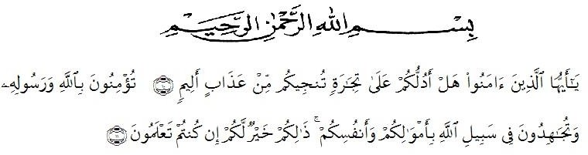
Artinya:
“Hai orang-orang yang beriman, sukakah kamu Aku tunjukkan suatu perniagaan yang dapat menyelamatkan kamu dari azab yang pedih? (10) (Yaitu) kamu beriman kepada Allah dan Rasul-Nya dan berjihad di jalan Allah dengan harta dan jiwamu. Itulah yang lebih baik bagimu jika kamu mengetahuinya (11).” (QS. Ash-Shaff: 10-11).

Segala puji syukur penulis ucapkan kepada ALLAH SWT yang telah melimpahkan rahmat dan anugerah-Nya sehingga penulis dapat menyelesaikan penulisan skripsi ini dengan judul “Formulasi Sediaan Spray Antipanu Ekstrak Etanol Daun Ketepeng Cina (Cassia alata L.) Terhadap Malassezia furfur”.
Ucapan terima kasih yang tiada terhingga kepada Ayahanda tercinta Adnan Pohan dan Ibunda tersayang Agustina atas segala perhatian, kasih sayang, dukungan, semangat, do’a dan pengorbanan moril maupun materil yang tidak terhingga. Terimakasih tiada terhingga juga penulis ucapkan kepada sanak saudara dan kerabat terdekat yang selalu memberikan do’a, dukungan dan perhatian tiada henti terhadap penulis.
Penulis juga mengucapkan terima kasih yang sebesar-besarnya kepada ibu apt. Minda Sari Lubis, S.Farm., M.Si selaku pembimbing yang telah banyak memberi masukan, arahan, kritikan, saran dan motivasi kepada penulis dengan penuh kesabaran dan tanggung jawab selama penelitian hingga penyelesaian penulisan skripsi ini.
Pada kesempatan ini juga penulis mengucapkan terima kasih Yang sebesar-besarnya kepada:
- Bapak Dr. KRT. Hardi Mulyono K, Surbakti selaku Rektor Universitas Muslim Nusantara Al-Washliyah Medan.
- Ibu apt. Minda Sari Lubis, S.Farm., M.Si selaku Dekan Fakultas Farmasi Universitas Muslim Nusantara Al-Washliyah Medan.
- Ibu apt. Rafita Yuniarti, S.Si., M.Kes selaku Wakil Dekan I Fakultas Farmasi Universitas Muslim Nusantara Al-Washliyah Medan.
- Bapak apt. Haris Munandar Nasution, S.Farm., M.Si selaku Ketua Program Studi Farmasi Fakultas Farmasi Universitas Muslim Nusantara Al-Washliyah Medan yang telah mendidik dan membina penulis hingga dapat menyelesaikan pendidikan.
- Ibu Anny Sartika Daulay, S.Si., M.Si selaku Kepala Laboratorium Farmasi Terpadu Universitas Muslim Nusantara Al-Washliyah Medan beserta Laboran yang telah memberikan izin kepada penulis untuk menggunakan fasilitas laboratorium.
- Bapak/Ibu staf pengajar Fakultas Farmasi Program Studi Sarjana Farmasi Universitas Muslim Nusantara Al-Washliyah Medan yang telah mendidik dan membina penulis hingga dapat menyelesaikan pendidikan.
- Buat kekasih saya Ganda Syahputra Lie dan keluarga yang telah senantiasa menemani saya memberikan semangat dan dukungan serta motivasi sehingga penulis mampu menyelesaikan pendidikan.
Penulis menyadari bahwa penulisan skripsi masih banyak kekurangan, oleh karena itu dengan segala kerendahan hati, penulis menerima kritik dan saran yang bersifat membangun demi kesempurnaan skripsi ini.
Akhir kata penulis mengucapkan terima kasih kepada seluruh pihak yang telah membantu menyelesaikan penelitian dan penulisan skripsi ini yang tidak dapat disebutkan satu persatu. Semoga skripsi ini bermanfaat bagi ilmu pengetahuan khususnya dibidang farmasi.

Medan, September 2021
Penulis

(Nur Halimah)

